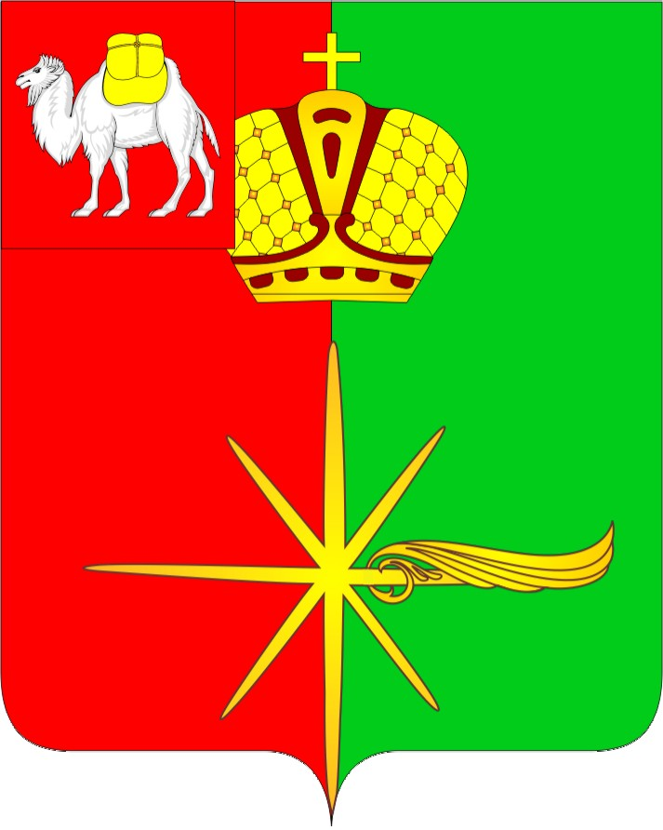

Челябинская область
СОВЕТ ДЕПУТАТОВ
КАРТАЛИНСКОГО ГОРОДСКОГО ПОСЕЛЕНИЯ

РЕШЕНИЕ

от 28 апреля 2016 года № 43
О внесении изменений и
дополнений в Устав Карталинского
городского поселения

Совет депутатов Карталинского городского поселения РЕШАЕТ:
1. Внести в Устав Карталинского городского поселения следующие изменения и дополнения согласно приложения.
2. Настоящее решение подлежит официальному опубликованию после его государственной регистрации в территориальном органе уполномоченного федерального органа исполнительной власти в сфере регистрации уставов муниципальных образований.
3. Настоящее решение вступает в силу после его официального опубликования в соответствии с действующим законодательством.

Председатель Совета депутатов
Карталинского городского поселения Н.И.Новокрещенова

Приложение к решению
Совета депутатов Карталинского городского поселения
от 28 апреля 2016 года № 43

Изменения и дополнения
в Устав Карталинского городского поселения

1) В статье 5:
а) в пункте 1 подпункт 14 изложить в следующей редакции:
«14) сохранение, использование и популяризация объектов культурного наследия (памятников истории и культуры), находящихся в собственности поселения, охрана объектов культурного наследия (памятников истории и культуры) местного (муниципального) значения, расположенных на территории поселения;»;

б) в пункте 1 подпункт 16 изложить в следующей редакции:
«16) обеспечение условий для развития на территории поселения физической культуры, школьного спорта и массового спорта, организация проведения официальных физкультурно-оздоровительных и спортивных мероприятий поселения;»;

в) в пункте 1 подпункт 19 изложить в следующей редакции:
«19) участие в организации деятельности по сбору (в том числе раздельному сбору) и транспортированию твердых коммунальных отходов;»;

2) Статью 5.1 изложить в следующей редакции:
«5.1 Муниципальный контроль
Органы местного самоуправления организуют и осуществляют муниципальный контроль за соблюдением требований, установленных муниципальными правовыми актами, принятыми по вопросам местного значения, а в случаях, если соответствующие виды контроля отнесены федеральными законами к полномочиям органов местного самоуправления поселения, также муниципальный контроль за соблюдением требований, установленных федеральными законами, законами субъектов Российской Федерации.».

3) В статье 11 в пункте 3 подпункт 3 изложить в следующей редакции:
«3) вопросы преобразования городского поселения, за исключением случаев, если в соответствии со статьей 13 Федерального закона от 06.10.2003 года №131-ФЗ «Об общих принципах организации местного самоуправления в Российской Федерации» для преобразования муниципального образования требуется получение согласия населения муниципального образования, выраженного путем голосования, либо на сходах граждан;».

4) В статье 25:
а) в пункте 3 абзац второй изложить в следующей редакции:
«Полномочия депутата прекращаются досрочно в случае несоблюдения ограничений, установленных Федеральным законом № 131-ФЗ от 06.10.2003г. «Об общих принципах организации местного самоуправления в Российской Федерации».»;

б) в пункте 3 абзац третий изложить в следующей редакции:
«Депутат должен соблюдать ограничения, запреты, исполнять обязанности, которые установлены Федеральным законом от 25.12.2008 года № 273-ФЗ «О противодействии коррупции» и другими федеральными законами. Полномочия депутата прекращаются досрочно в случае несоблюдения ограничений, запретов, неисполнения обязанностей, установленных Федеральным законом от 25.12.2008 года № 273-ФЗ «О противодействии коррупции», Федеральным законом от 03.12.2012 года № 230-ФЗ «О контроле за соответствием расходов лиц, замещающих государственные должности, и иных лиц их доходам», Федеральным законом от 07.05.2013 года № 79-ФЗ «О запрете отдельным категориям лиц открывать и иметь счета (вклады), хранить наличные денежные средства и ценности в иностранных банках, расположенных за пределами территории Российской Федерации, владеть и (или) пользоваться иностранными финансовыми инструментами.»;

в) дополнить пунктом 3.1. следующего содержания:
«3.1. Депутат не может участвовать в качестве защитника или представителя (кроме случаев законного представительства) по гражданскому, административному или уголовному делу либо делу об административном правонарушении.».

4) В статье 28:
а) пункт 7 изложить в следующей редакции:
«7. Глава поселения должен соблюдать ограничения, запреты, исполнять обязанности, которые установлены Федеральным законом от 25.12.2008 года № 273-ФЗ «О противодействии коррупции» и другими федеральными законами. Полномочия Главы поселения прекращаются досрочно в случае несоблюдения ограничений, запретов, неисполнения обязанностей, установленных Федеральным законом от 25.12.2008 года № 273-ФЗ «О противодействии коррупции», Федеральным законом от 03.12.2012 года № 230-ФЗ «О контроле за соответствием расходов лиц, замещающих государственные должности, и иных лиц их доходам», Федеральным законом от 07.05.2013 года № 79-ФЗ «О запрете отдельным категориям лиц открывать и иметь счета (вклады), хранить наличные денежные средства и ценности в иностранных банках, расположенных за пределами территории Российской Федерации, владеть и (или) пользоваться иностранными финансовыми инструментами.»;

б) дополнить пунктом 7.1. следующего содержания:
«7.1. Глава поселения не может участвовать в качестве защитника или представителя (кроме случаев законного представительства) по гражданскому, административному или уголовному делу либо делу об административном правонарушении.».

5. В статье 34:
а) в пункте 1 подпункт 13 изложить в следующей редакции:
«13) организует сохранение, использование и популяризацию объектов культурного наследия (памятников истории и культуры), находящихся в собственности поселения, охрану объектов культурного наследия (памятников истории и культуры) местного (муниципального) значения, расположенных на территории поселения;»;

б) в пункте 1 подпункт 15 изложить в следующей редакции:
«15) обеспечивает условия для развития на территории поселения физической культуры, школьного спорта и массового спорта, организует проведение официальных физкультурно-оздоровительных и спортивных мероприятий поселения;»;

в) в пункте 1 подпункт 18 изложить в следующей редакции:
«18) участвует в организации деятельности по сбору (в том числе раздельному сбору) и транспортированию твердых коммунальных отходов;»;

6. В статье 40 пункт 6 изложить в следующей редакции:
«6. Проект местного бюджета, решение об утверждении местного бюджета, годовой отчет о его исполнении, ежеквартальные сведения о ходе исполнения местного бюджета и о численности муниципальных служащих органов местного самоуправления, работников муниципальных учреждений с указанием фактических расходов на оплату их труда подлежат официальному опубликованию.
Органы местного самоуправления поселения обеспечивают жителям поселения возможность ознакомиться с указанными документами и сведениями в случае невозможности их опубликования.».

7. В статье 50 в пункте 1 подпункт 2 изложить в следующей редакции:
«2) совершения указанным должностным лицом местного самоуправления действий, в том числе издания им правового акта, не носящего нормативного характера, влекущих нарушение прав и свобод человека и гражданина, угрозу единству и территориальной целостности Российской Федерации, национальной безопасности Российской Федерации и ее обороноспособности, единству правового и экономического пространства Российской Федерации, нецелевое использование межбюджетных трансфертов, имеющих целевое назначение, бюджетных кредитов, нарушение условий предоставления межбюджетных трансфертов, бюджетных кредитов, полученных из других бюджетов бюджетной системы Российской Федерации, если это установлено соответствующим судом, а указанное должностное лицо не приняло в пределах своих полномочий мер по исполнению решения суда.».

Глава Карталинского
городского поселения М.А.Усольцев

